Om de maaltafels nog beter te kunnen inoefenen raden we volgende online toepassing aan.  
<http://www.arcademicskillbuilders.com/games/grand_prix/grand_prix.html>

Hoe ga je best te werk?

**stap 1:** surf naar <http://www.arcademicskillbuilders.com/games/grand_prix/grand_prix.html> (of type bij [www.google.be](http://www.google.be) de zoekwoorden “skill”, “grand” en “prix” in. De eerste link is dan bovenstaand adres.)

**stap 2**: druk op de knop “play”

**stap 3**: typ je naam in het venster en druk op de knop “continue”

Om elkaar beter te herkennen typ je eerst de letters ‘Col’ met onmiddellijk daarachter je naam.

b.v. ColLudo, ColMelissa, ColErik

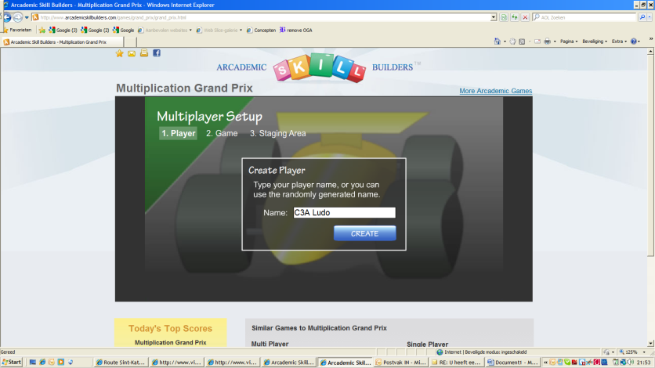

**stap 4**: klik op het tabblad Private en kijk of al iemand een spel heeft aangemaakt.

Als er nog geen spel is aangemaakt mag je dat zelf doen. Dat gaat als volgt:

1. druk op create game
2. vink Private game aan
3. als wachtwoord type je “klas”
4. druk op “create” game
5. je wacht tot medeleerlingen zich aanmelden

**stap 5:** selecteer een speler in de lijst en klik op “join”

**stap 6:** druk op “start game” – zodra iedereen op deze knop gedrukt heeft start het spel (soms moet je eventjes wachten)

Veel race-plezier!

Juf Ine - Meester Erik - Meester Ludo